附件2 2021年“汉教英雄会”教学设计方案
一、基本信息
学校名称 | 西南大学
教学理念 | 采用基于学习策略训练的汉字教学模式开展教学。将汉字学习策略训练渗透到课堂教学中，真正做到在“授之以鱼” 的同时“授之以渔”实现教学效果的最优化。
教学对象 | 教学对象年龄均在18岁以上，共23人，来至10多个不同国别的非华裔的汉语学者，起点阶段的语言水平为零起点或初级。
课程类型 | 专业必修课
课时安排 | 每周2课时
在线教学平台 | 钉钉
教材或资源名称 | 《汉字入门》（自编教材）
活动单元 | 第十五课 初识形旁与声旁
二、团队信息
团队成员（第1位为团队负责人）
序号 | 姓名 | 身份 | 专业方向 | 手机号码 | 电子邮箱 | 承担任务
1 | 杨 甜 | 在岗国际中文教师 | 汉语国际教育 | 18502306884 | 240002349@qq.com | 教学设计
2 | 涂 敏 | 国家公派汉语教师 | 汉语国际教育 | 18375713008 | Tumin127@sina.com | 教学设计、课堂讲授
3 | 李坤蓉 | 志愿者 | 汉语国际教育 | 15223006030 | 983327203@qq.com | 教学辅助
4 | 谭 帆 | 汉硕中国研究生 | 汉语国际教育 | 13996244765 | 375960676@qq.com | 教学辅助
5 | 闵俏俏  （马达加斯加） | 汉硕外国研究生 | 汉语国际教育 | 13060237041 | 1497007832@qq.com | 留学生组织、课程方案调研，课程反馈与建议
6 | MISS.Kullayanee Kittopakarnkit  郭贤（泰国） | 海外本土汉语教师 | 汉语国际教育 | 0066-956694197 | 1149245107@qq.com | 教学设计
团队成员/个人简介：

- 杨甜，教育学博士，外国语言文学博士后，西南大学国际学院副教授，硕士研究生导师。英属哥伦比亚大学(UBC)访问学者，国家教育行政学院访问学者，主要从事国际与比较教育，汉语国际教育推广，中外语言教育政策等研究，长期负责汉语国际教育博士、硕士专业理论课程的教学工作。
- 涂敏，讲师，国家公派汉语教师。长期承担汉语专业课、通选课教学工作，并多次负责汉办、泰国基教委、高教委举办的本土教师培训工作，授课人数超过两千多人。曾多次受邀到在泰各孔子学院、课堂和各校开专题讲座以及教师培训讲座,具有丰富的理论与实践经验。主要研究兴趣与方向:对外汉语教学法、对外汉字教学、教师教育。
- 李坤蓉，汉语志愿者，曾从事青少年英语教学工作近13年，负责沉浸式英语教学、英语绘本教学以及教学管理工作。曾作为成都“根与芽”公益机构志愿者，负责少儿英语环保课程的策划和培训，长期兼任对外汉语助教工作。曾参加西南大学与加拿大维多利亚大学线上汉语交流活动。
- 谭帆，汉语国际教育硕士研究生在读。在校期间，运用团队学习、案例分析、现场研究、模拟训练等方法，对不同案例进行分析解读，具有熟练的汉语作为第二语言的教学技能、文化传播技能和跨文化交际能力。曾荣获院级课堂教学技能大赛个人二等奖，曾参与西南大学与加拿大维多利亚大学的线上交流活动。
- 闵俏俏，马达加斯加人，汉语国际教育硕士留学生，曾先后获得优秀来华留学生一等奖学金和二等奖学金，并荣获优秀本科毕业生称号，毕业实习期间曾在西南大学国际学院教授来华留学生对外汉语听力课程。读研期间，继续深度学习汉语本体知识和中国文化，积极参加线上、线下汉语课堂教学观摩与实践。
- 郭贤，泰国人，语言学及应用语言学博士，现任泰国孔敬大学东语系讲师。长期从事对泰汉语科研、教学工作。连续三年参与泰国孔敬大学人文社会学院研究基金的研究项目。已出版专著2部，教材2部，并在国家级期刊发表多篇文章。曾多次受邀参加全国或国际性的研讨会议，并受泰国多所大学的邀请举办数场“数字化中国与汉语”的专题讲座。
三、学期/教学周期教学设计方案
1.总体描述
本课程为汉语言文学、汉语国际教育本科一年级留学生的专业必修课，教学对象主要为零起点或初级汉语学习者，开设时长为一学年。课程旨在开展基于汉字学习策略训练为目标的新型汉字教学，即将学习策略训练融入到汉字内部规律的学习、汉字技能的习得及汉语生字词的掌握中，最终达成学习策略向课外自主学习迁移的目标，促使学习者实现汉字书写自动化，识记高效化的目的，为汉语阅读与写作夯实基础。
通过学习本课程，学习者能在系统掌握汉字的内部规律后实现自主书写，并能识记810个常用汉字。同时，还能激发学习者在课堂外运用上述学习策略的自主性，真正实现“汉字不难学”。
2.学期/教学周期教学目标
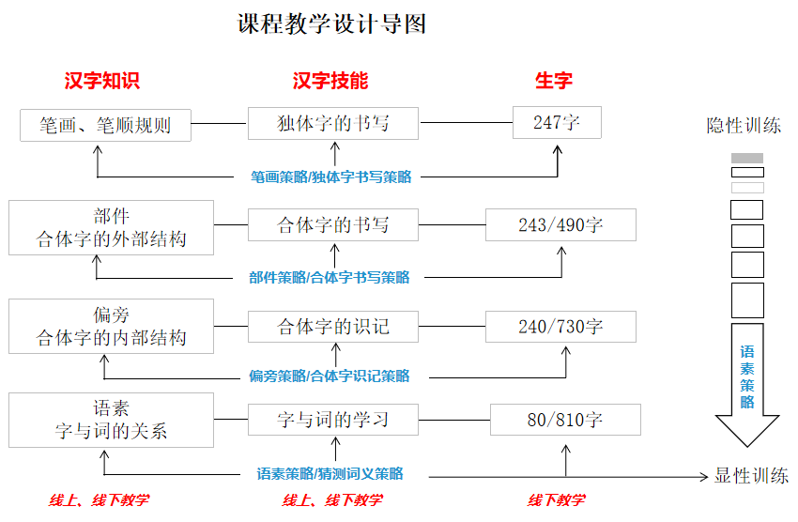
以常用汉字为基础，使学生在了解相关汉字知识、技能的基础上，深入感知汉字学习策略的重要性, 形成正确积极的学习态度，促进学习策略迁移的发生，从而有效提高其自主学习能力。
1）知识目标：系统掌握汉字构成的内部规律，厘清汉字与汉语词汇的关系。
2）技能：识记810个常用汉字做到听、说、读、写 “四会”；实现汉字书写自动化，汉字识记高效化。
3）策略：能将课上所学的学习策略熟练运用到汉字的自主学习中。
4）态度情感：认识到汉字在汉语学习中的重要性；对汉字学习产生较高的兴趣；建立起学习的主动性与自信心；逐渐从汉字蕴藏的文化因子中感知中国文化的魅力。
3.总体教学过程
教学大纲
章节 | 课目 | 内容
第一章  现代汉字的书写 | 第1课 | - 汉字的三要素  - 汉字的结构分类  - 汉字的学习方法
 | 第2课 | - 笔画的区别性特征（1）  - 单一笔画的识别与书写（1）  - 笔顺规则（1）
 | 第3课 | - 笔画的区别性特征（2）  - 单一笔画的识别与书写（2）  - 笔顺规则（2）
 | 第4课 | - 笔画的区别性特征（3）  - 复合笔画的识别与书写（1）  - 笔顺规则（3）
 | 第5课 | - 独体字的书写策略  - 汉字书写的顺序
 | 第6课 | - 复合笔画的识别与书写（2）  - 笔顺规则（4）
 | 第7课 | - 复合笔画的识别与书写（3）  - 笔顺规则（5）
 | 第8课 | - 复合笔画的识别与书写（4）  - 笔顺规则（6）
 | 第9课 | - 笔画小结  - 独体字书写小结
 | 第10课 | - 汉字外部结构的含义  - 汉字外部结构单位—部件  - 合体字外部结构概说
 | 第11课 | 1. 合体字左右结构的识别与书写  2. 合体字上下结构的识别与书写
第二章  现代汉字的识记 | 第12课 | 1.合体字保卫结构的识别与书写  2.部件中笔画的变形
 | 第13课 | - 合体字的书写策略  - 汉字书写规则小结  - 汉字的外部结构小结
 | 第14课 | 1.汉字的性质  2.汉字的特点
 | 第15课 | 1.汉字的内部结构  2.汉字内部结构单位  3.汉字内部结构类型（1）
第三章  现代汉字的常用形旁 | 第16课 | 1.汉字内部结构类型（2）  2.声符的表音方式（1）
 | 第17课 | 1.汉字内部结构类型（3）  2.声符的表音方式（2）
 | 第18课 | 1.现代汉字的常用义符  2.现代汉字的常用声符（1）
 | 第19课 | 1.现代汉字的常用义符（2）  2.现代汉字的常用声符（2）
 | 第20课 | 1.现代汉字的常用义符（3）  2.现代汉字的常用声符（3）
 | 第21课 | 1.现代汉字的常用义符（4）  2.现代汉字的常用声符（4）
第四章  现代汉字与现代汉语 | 第22课 | 1.汉字的内部结构小结  2.汉字学习策略小结
 | 第23课 | 1.汉字与汉语词汇的学习  2.工具书的使用

4.学期/教学周期教学评价
采用“多元化、动态化” 的新型评价方式。
由于混合式教学模式结合了线上线下的优点，因此课程评价呈现出多元化、动态化的特点。一是多元化，首先体现在形式上，通过对在线学习的监控数据、课堂表现、测试结果、笔试成绩等进行多角度考察，实现对学生学习成果比较全面的评估；其次是评价主体，教学过程中的教师审评、学生自评、生生互评，使评价主体发生了交替变化，有助于学生增强自我监控和管理意识。二是动态化，即考核评价贯穿于整个学习过程，既有监控记录，又有检测反馈，还有实践成果，能够帮助学生减少学期中的懈怠感，使整个学习过程张弛有度。
5.教学资源使用方案
选取微课资源助力学生课前预习，以及课后复习；整合纸质教材、PPT、教案等资源帮助学生课中学习及课后操练；运用单元测试等资源检验学生阶段性学习效果。
四、课时教学设计方案
1.教学目标
1）知识：能举例说明形旁与声旁的概念；能利用例字说出所学形旁与所构合体字在意义上的联系。
2）技能：能在合体字中分辨出已学的形旁与声旁。
3）策略：初步掌握利用声旁记忆、猜测字音的方法；初步掌握运用形旁理解、记忆、猜测字义的方法；初步掌握使用形旁策略区分形近字、同音字的方法。
4）情感：感知形旁、声旁在汉字学习中的重要性；体验形旁、声旁策略在汉语学习中的作用；促发在自主学习中运用学习策略的愿望。
2.教学过程
1）教学理念思路：认知概念—— 发现规律 ——体验策略
本课的教学重、难点为学习策略的相关知识，其所处理的对象是个人认知活动, 主要涉及对汉字概念的理解、对内部规律的应用，学生只有通过亲身参与、探究和实践, 才能将其内化。
据此，教师采用的教学思路为：先掌握陈述性知识（形旁、声旁的概念）, 继而运用程序性知识（学会辨别形旁与声旁）, 最终实现向策略性知识（形旁、声旁策略）转化和迁移的学习目标。
一方面，逐层构建认知概念、发现规律、体验策略、实践应用的教学步骤，并采用与之相匹配的脚手架。
另一方面，为了达到最优的教学效果，辅以发现式教学法，在每个环节中均以多个典型教学任务为依托，启发学生联系“旧知”发现“新知”，即汉字的内部规律与相关策略。这样，既达成“以学生为中心”，让他们承担部分“教”的责任，又能促进其更深的学习记忆和更强的学习动力。

2）具体教学流程展示

导入
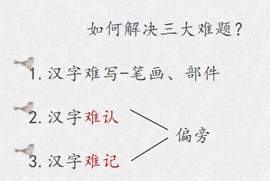
说明：以问题的解决导入偏旁的概念，制造认知冲突。引导学生利用已有认真（笔画与部件对于汉字书写的重要性）体会偏旁对于汉字识记的重要性。

新知的学习
一、形旁、声旁的概念
1.概念的自主发现
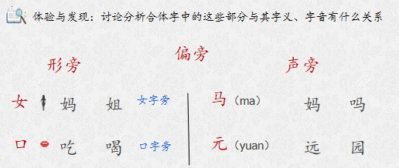
说明：采用发现式的学习方式，引导学习者对典型例字进行观察与分析。在此过程中抽象、概括出声旁、形旁与合体字字音字义之间存在关联性这一本质属性，从而获得对于两个概念的正确认知。
2.测试与巩固
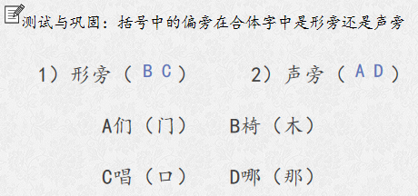
说明：借助练习检测教学效果，巩固新知；训练学习者辨别形旁、声旁的技能，为学习策略的教学创造必要条件。

二、声旁的策略
1.体验与发现
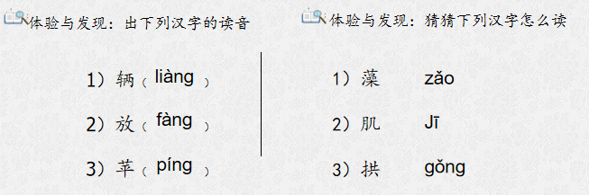
说明：教师利用典型教学任务，引导学生在完成过程中发现策略，建立起学习策略的概念。
2.策略的提出
1）记忆字音
2）猜测字音

三、常用形旁的含义
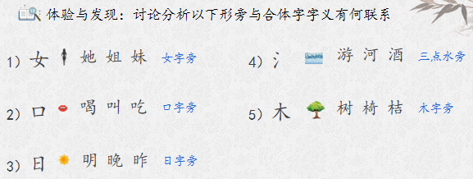
说明：引导学生自主发现常用形旁与其所构合体字在字义上的系联性，为策略训练提供素材。

四、形旁策略
1.体验与发现 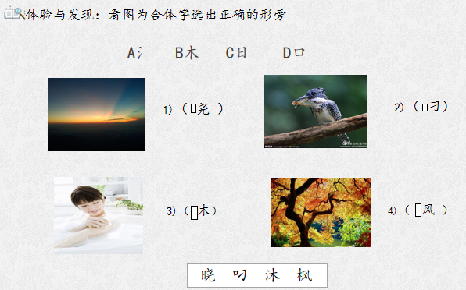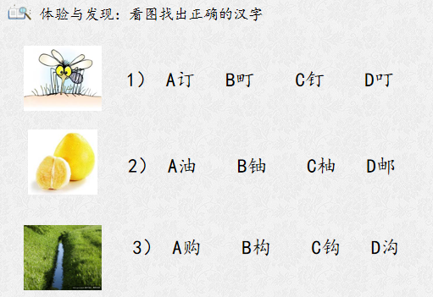
说明：教师利用典型教学任务，引导学生在完成过程中体验发现策略的运用，建立起学习策略的概念。
2.策略的提出
1）记忆、理解字义
2）猜测字义
3）区分字形字音相近的合体字

五、策略运用
1.古诗
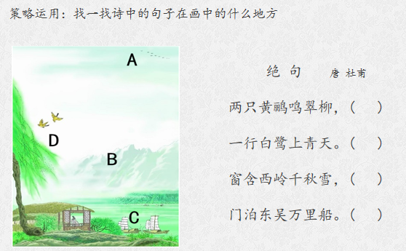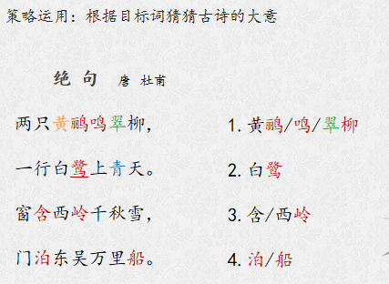
说明：利用真实语料设置任务演示策略, 让学生在完成学习任务的过程中练习使用策略，充分感知策略的效力, 强化运用学习策略的动机。

2.现代汉语短文：巩固与深入
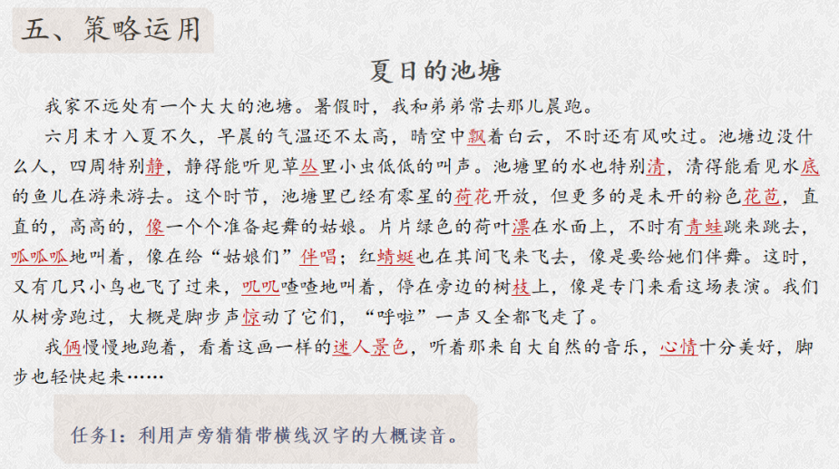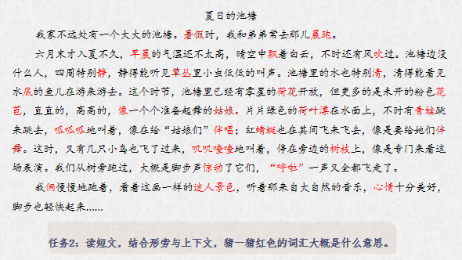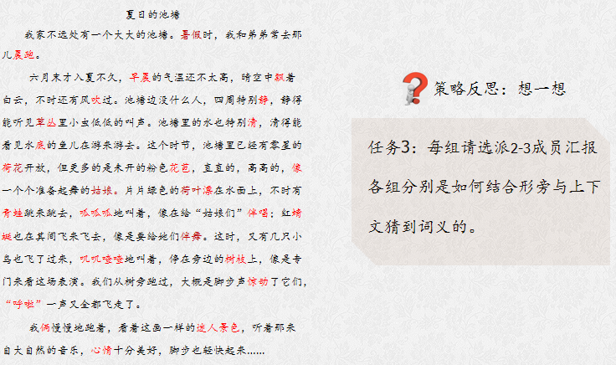
说明：
任务1、2：通过变式练习，增加策略训练的多样性和层次性，促使学生真正形成策略性知识，并能向不同情境迁移。
任务3：学习者对策略使用过程及成效开展总结与评估，选派代表进行汇报。教师对其中有效的策略以及独立完成任务的积极态度予以肯定。引导学生在学习策略使用过程进行自我监控和反思，强化其对学习策略的认知意识。

六、课堂小结
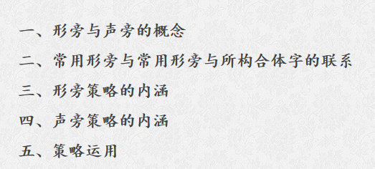
（以上为具体教学流程）
3.教学评价
本课时采用多元化的评价方式，主要体现在评价主体的交替变化上，分别有教师审评、学生自评和生生互评。教师审评如教师通过体验与发现的教学环节，在学生充分体验策略并作出反馈的基础上，为学生呈现汉字形旁策略的内涵，帮助学生自发的建立该策略的概念；学生自评和生生互评主要体现在课堂策略运用的教学环节中，如在学习《夏日的池塘》一文中，教师一共提出三个任务，其中，任务1和2利用真实语料设置任务来演示策略，学生以个体为单位，利用声旁策略和形旁策略分别猜测汉字的读音和标红词汇的含义，以此强化学生运用学习策略的动机；任务3在任务1和2 的基础上，邀请小组代表以汇报的形式对前两个任务的完成过程进行有声思维，从而完成生生互评，帮助学生对学习策略的使用进行自我监控和反思的同时，强化其自身以及全体学生对学习策略的认知意识。

